学生网上交费说明
一、电脑端缴费流程
1、登录中国海洋大学继续教育学院信息门户
输入网址https://id.sceouc.cn/，登录中国海洋大学继续教育学院信息门户首页，如图 1 所示：
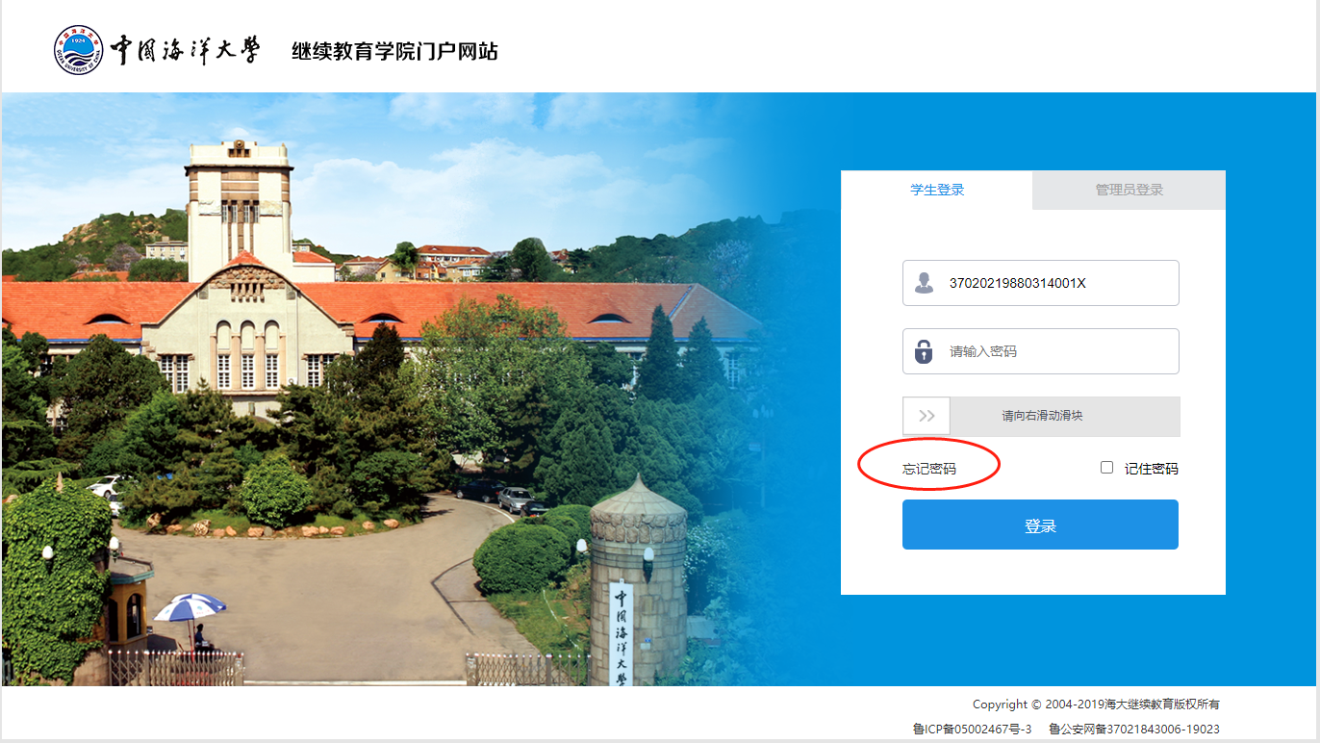
图1
输入学生本人的身份证号、密码（新生初始密码为身份证后六位），
老生可直接登录，进入图5登录步骤往下操作，
新生第一次登录需要将默认密码更改为复杂密码，如图2，点击确定。
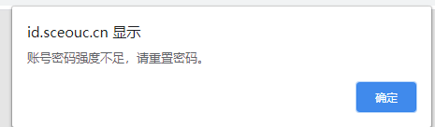
图2

新生第一次登录参照下面步骤（老生忘记密码点击图1“忘记密码”进入下面步骤）
在图3修改密码页面输入学生本人身份证号、姓名、新密码等信息，点击“确认修改”
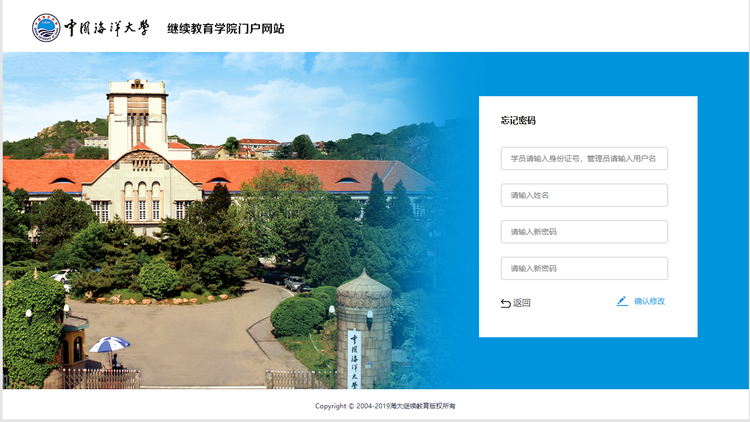
图3
修改成功后，弹出如下提示：
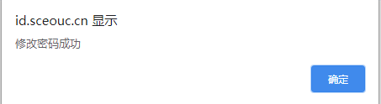
图 4 修改密码成功提示
点击确定，返回登录页面，输入身份证号、新密码登录系统
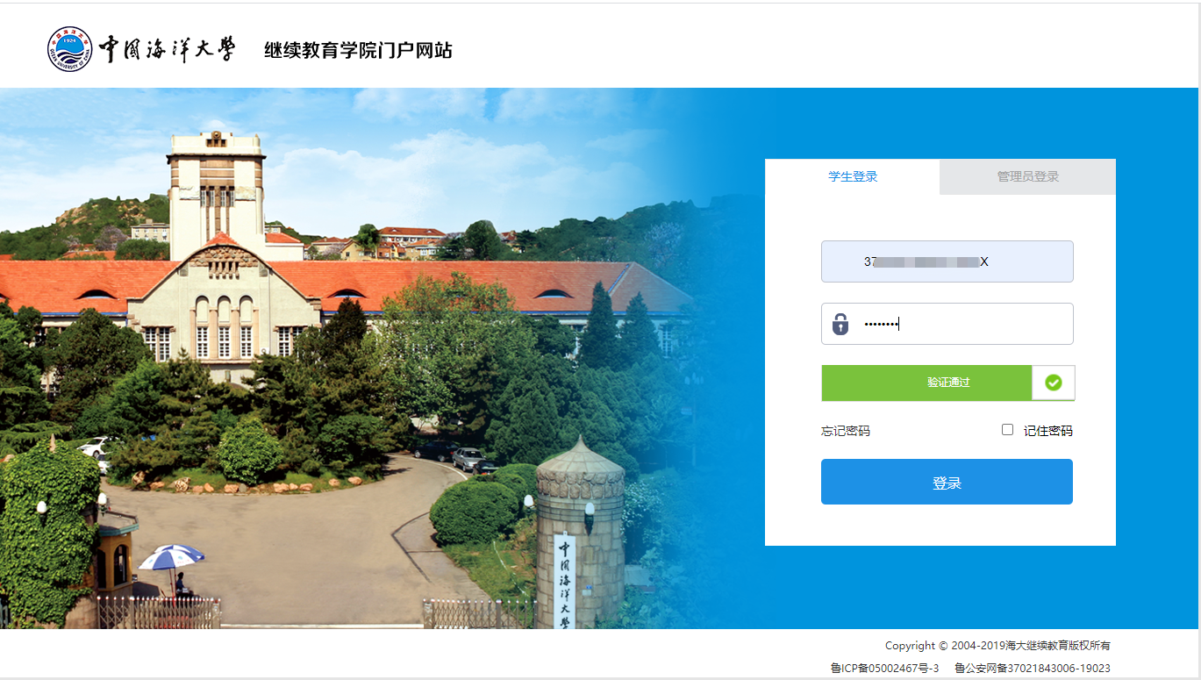
图5
选中对应学号，点击“进入系统”按钮。
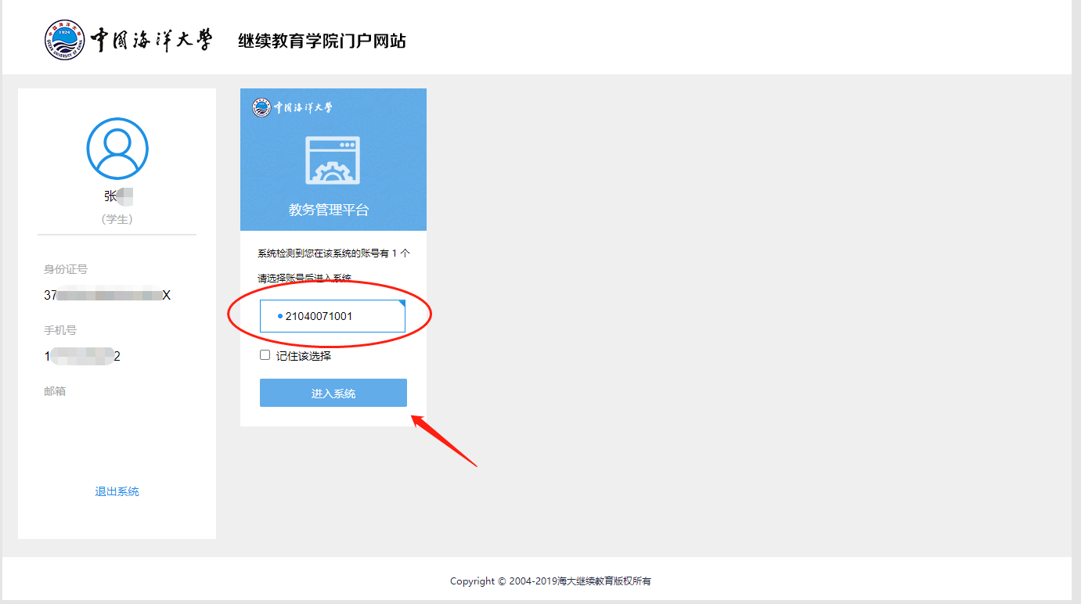
图6
系统自动跳转到教务平台，点击“收费管理”-“收费清单管理”，如图 7所示：
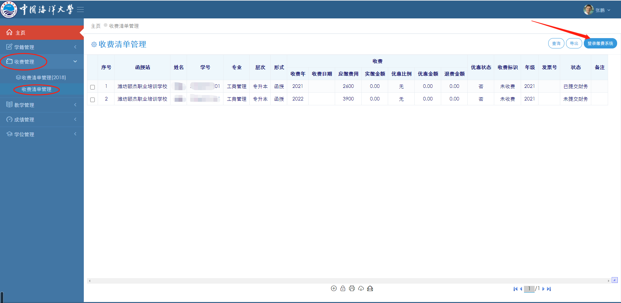
图 7
2、打开中国海洋大学校园统一支付平台缴费
点击图 7中右上角“登录缴费系统”的按钮，将在新窗口中打开支付平台，当前收费区间及收费项目已经默认选中，如图 8 所示：
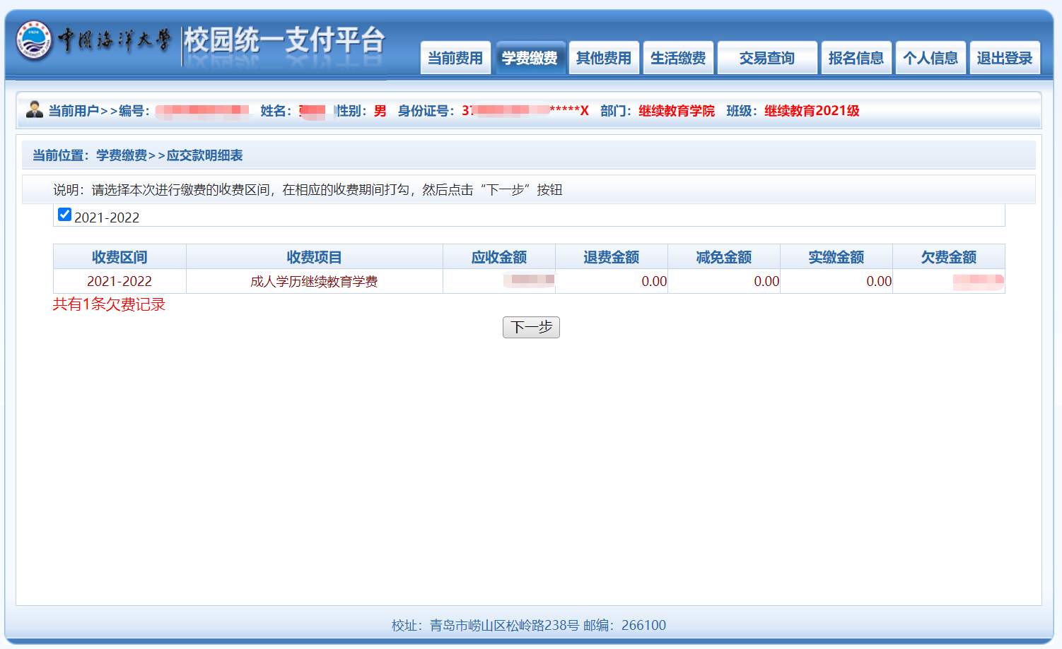
图8
点击“下一步”，如图9所示：
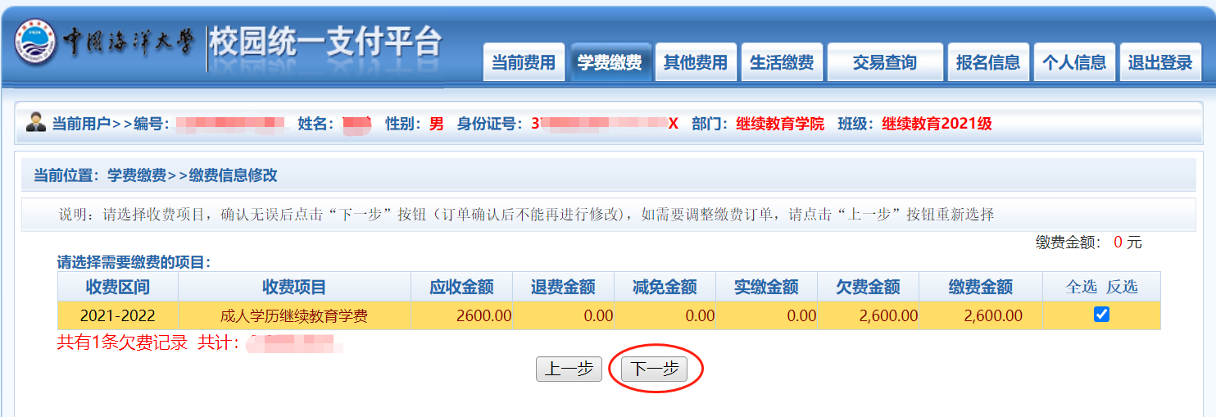
图9
选中交费项目记录，点击“下一步“按钮，如图 10所示
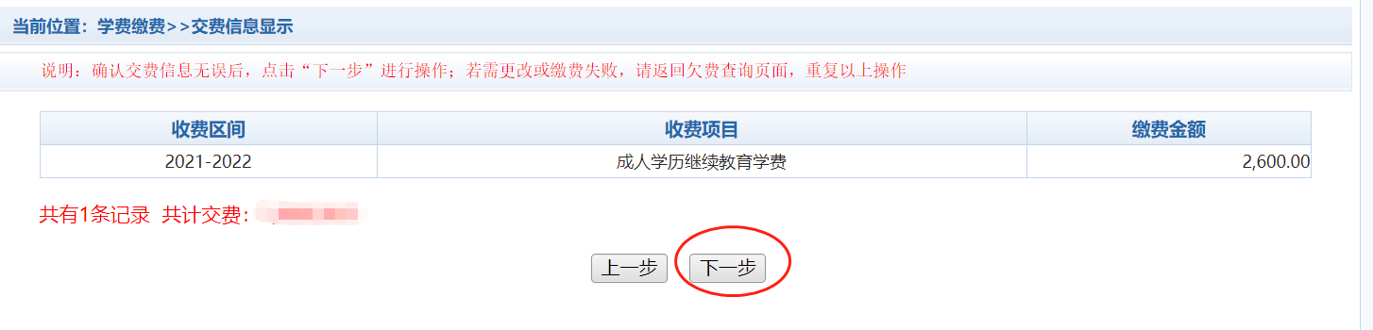

图10
点击图 11中”下一步”，进入支付操作，如图 11所示：
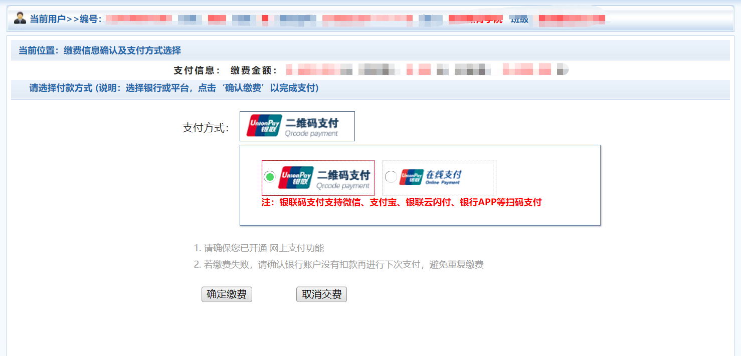
图 11
支付方式选择“二维码支付”，进入二维码支付页面，打开手机微信、支付宝、手机银行扫一扫，完成支付。
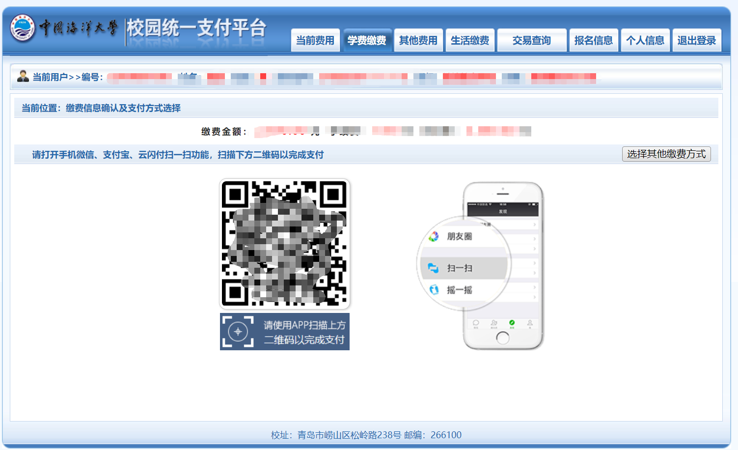
图10
支付方式选择“在线支付” 图标，点击“确认支付”。可以通过网上银行进行支付。进入“在线支付”页面，选择“银联卡支付”或者“网银支付”进行缴费。如图11所示：
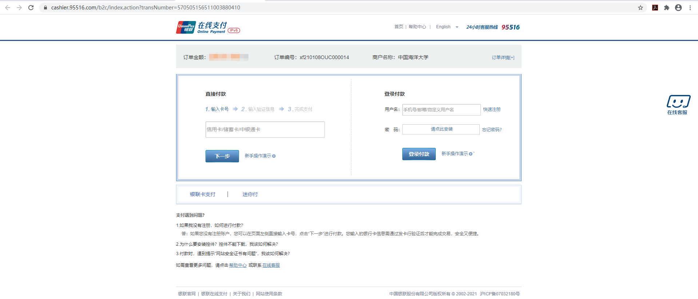
图11
5.收费发票查看在交易查询下拉菜单中，选择“已交费信息”，出现“已缴费项目查询”列表，如图12 所示：
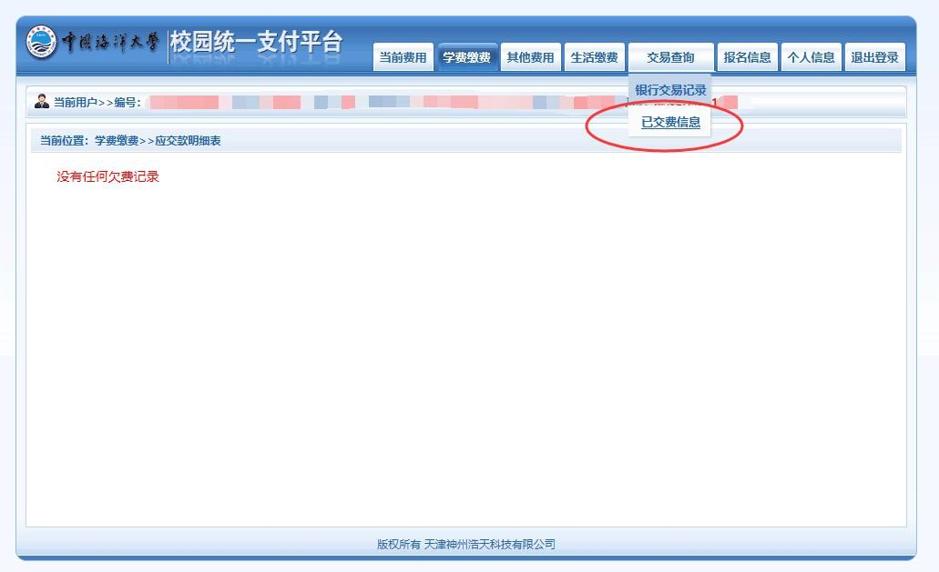
图12
在“收费单查询”-“票据查询”中查看电子票据，如图 13。
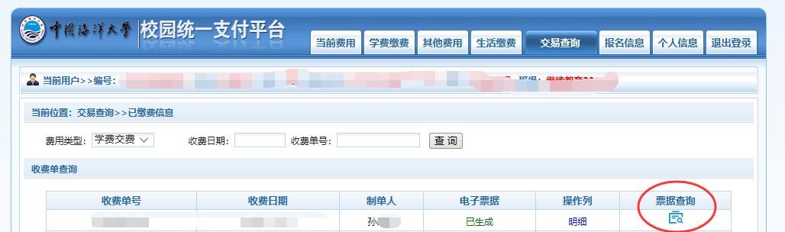
图13

手机端缴费流程
一、获取学号
新生缴费前请先参照“电脑端缴费流程”步骤操作到图6，获取学号；
老生缴费可直接从步骤三开始。
二、下载APP
苹果版本手机请在appstore中搜索“海大继续教育”，下载安装；
安卓版本手机请关注“中国海洋大学继续教育学院”官方微信公众号，在“招生”-“APP下载”菜单中点击下载安装。
三、登陆APP 点击“我的”确认学号和姓名，然后点击“我的缴费”。
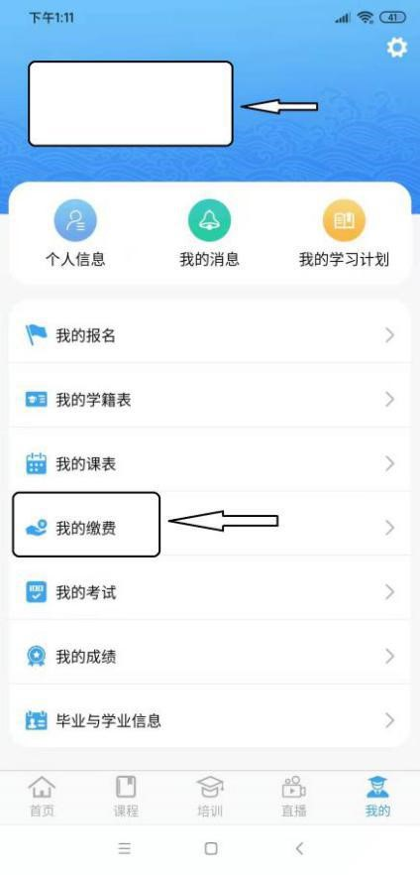
点击“缴费”。
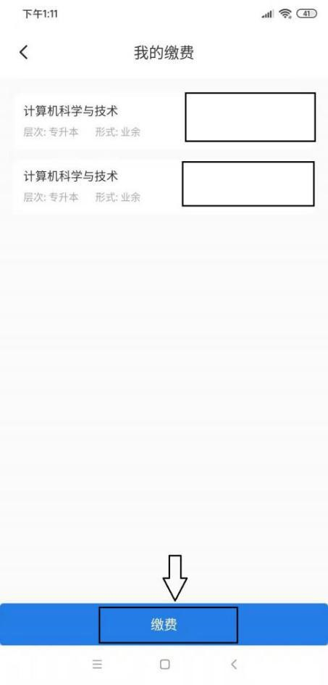
点击左上角的三条横杠。
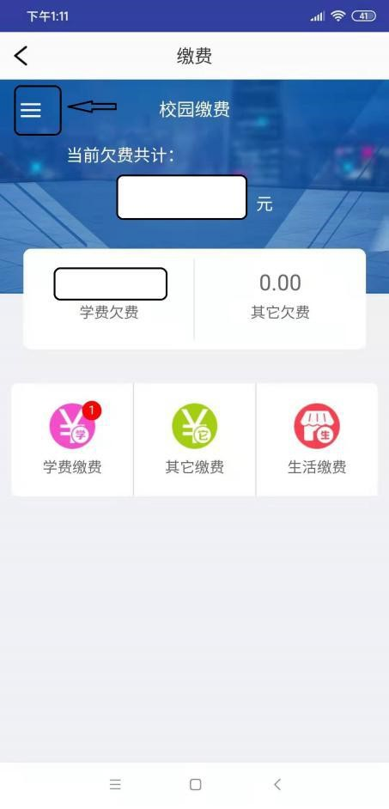
点击“我的”。
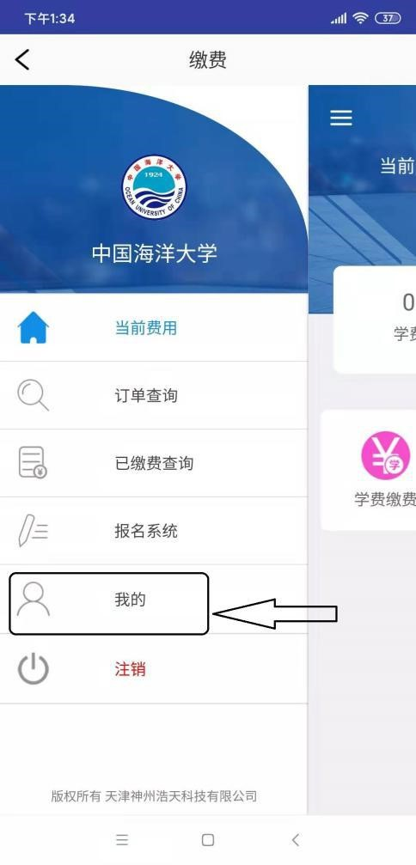
确认姓名和学号。
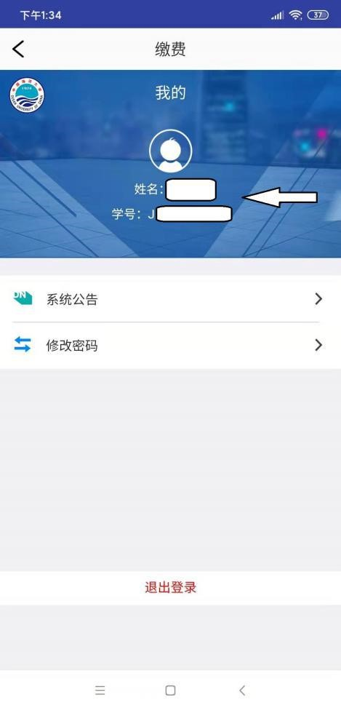
返回缴费页面，点击学费缴费。
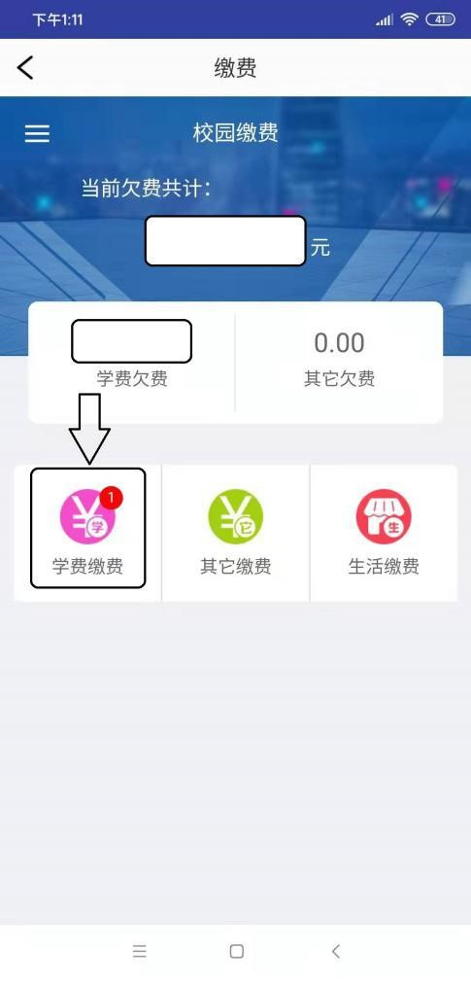
确认缴费金额，然后点击“缴费”按钮。
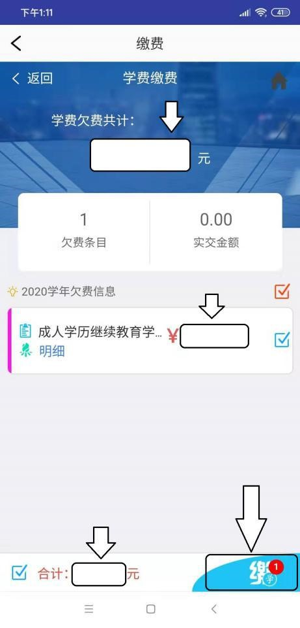
确认“付款人”、“交易金额”，然后点击“确认支付”。
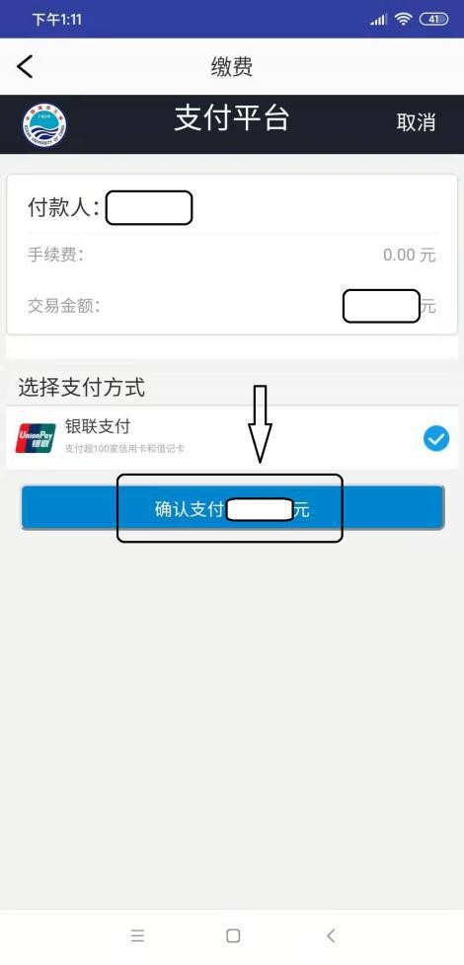
点击“继续支付”。
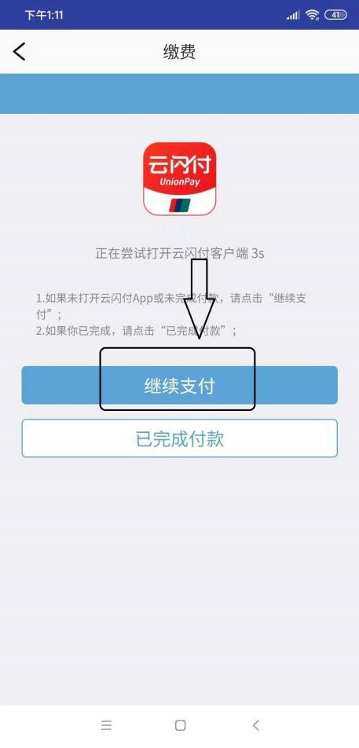
输入银行卡信息，点击“开通并付款”。
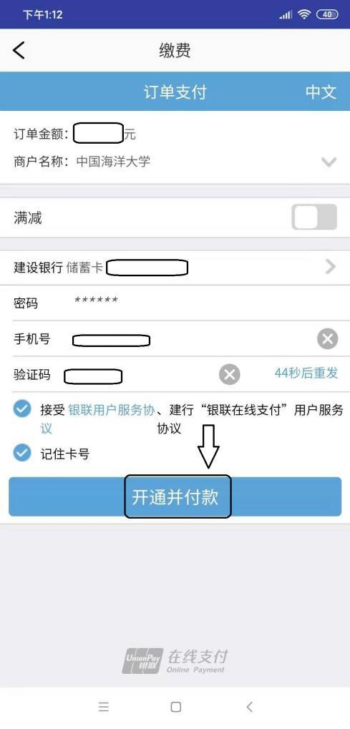
缴费成功，然后返回。
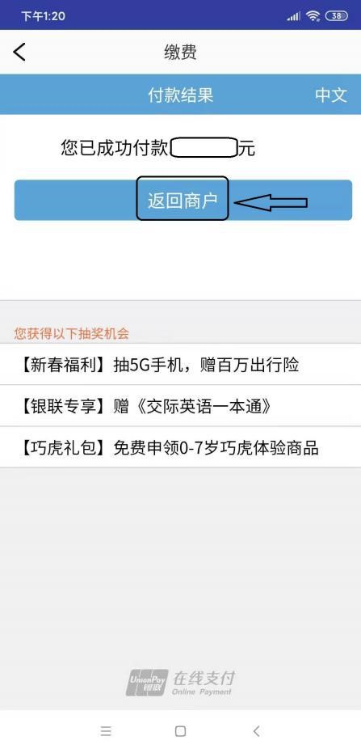
点击“查询”，可查看电子发票。
